Р О С С И Й С К А Я Ф Е Д Е Р А Ц И Я

Б Е Л Г О Р О Д С К А Я О Б Л А С Т Ь



ЗЕМСКОЕ СОБРАНИЕ

ЛЕСНОУКОЛОВСКОГО СЕЛЬСКОГО ПОСЕЛЕНИЯ ТРЕТЬЕГО СОЗЫВА

МУНИЦИПАЛЬНОГО РАЙОНА «КРАСНЕНСКИЙ РАЙОН»

**Р Е Ш Е Н И Е**

28 октября 2015 года № 148

**Об особенностях составления и утверждения проекта бюджета сельского поселения на 2016 год**

В соответствии с Федеральным законом Российской Федерации от 30.09.2015 № 273-ФЗ "Об особенностях составления и утверждения проектов бюджетов бюджетной системы Российской Федерации на 2016 год, о внесении изменений в отдельные законодательные акты Российской Федерации и признании утратившей силу статьи 3 Федерального закона "О приостановлении действия отдельных положений Бюджетного кодекса Российской Федерации", Уставом Лесноуколовского сельского поселения и в целях приведения в соответствие нормативных актов Лесноуколовского сельского поселения с действующим законодательством земское собрание Лесноуколовского сельского поселения **р е ш и л о:**

1. Приостановить до 1 января 2016 года:

1.1. Действие абзаца пятого части 1 статьи 39, части 3 статьи 39, абзаца 10 части 2 статьи 41, части 5 статьи 42, части 1 статьи 43, а также положений решения земского собрания Лесноуколовского сельского поселения от 31 августа 2015 г. N 140 «Об утверждении Положения о бюджетном устройстве и бюджетном процессе в Лесноуколовском сельском поселении муниципального района «Красненский район» Белгородской области» в отношении составления и утверждения проекта бюджета сельского поселения (проекта решения земского собрания Лесноуколовского сельского поселения «О бюджете Лесноуколовского сельского поселения) на плановый период, представления в земское собрание одновременно с указанным проектом решения земского собрания документов и материалов на плановый период (за исключением

2

прогноза социально-экономического развития Красненского района, основных направлений бюджетной политики Лесноуколовского сельского поселения и основных направлений налоговой политики Лесноуколовского сельского поселения);

2. Установить, что в 2015 году администрация Лесноуколовского сельского поселения вносит на рассмотрение и утверждение в земское собрание Лесноуколовского сельского поселения проект решения о бюджете сельского поселения не позднее 17 декабря 2015 года.

3. Главе Лесноуколовского сельского поселения (Ушакову Н.А.)обнародовать данное решение путём вывешивания в общедоступных местах: Лесноуколовской сельской библиотеке, Лесноуколовском Доме культуры, Лесноуколовской основной общеобразовательной школе, администрации Лесноуколовского сельского поселения, разместить данное решение на официальном сайте администрации Лесноуколовского сельского поселения в сети интернет по адресу: <http://lesnoukolovo.kraadm.ru>

4. Контроль за выполнением решения возложить на постоянную комиссию земского собрания Лесноуколовского сельского поселения по вопросам социально-экономического развития и бюджету (Ушакова Н.А.).

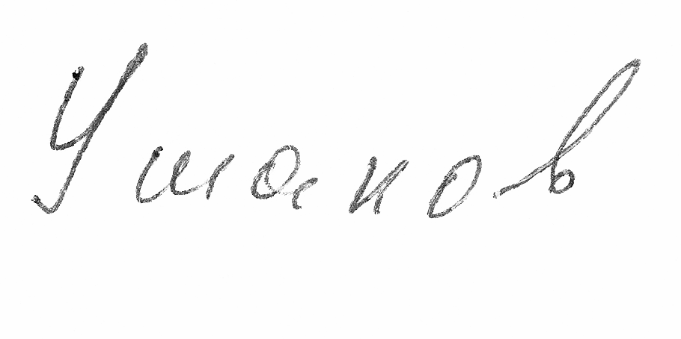

### **Глава Лесноуколовского**

### **сельского поселения Н.А.Ушаков**

**Пояснительная записка**

**к проекту решения земского собрания Лесноуколовского сельского поселения «Об особенностях составления и утверждения проекта бюджета сельского поселения на 2016 год»**

Проект решения земского собрания Лесноуколовского сельского поселения «Об особенностях составления и утверждения проекта бюджета сельского поселения на 2016 год»,подготовлен в связи с вступлением в силу Федерального закона Российской Федерации от 30 сентября 2015 года № 273-ФЗ «Об особенностях составления и утверждения проектов бюджетов бюджетной системы Российской Федерации на 2016 год, о внесении изменений в отдельные законодательные акты Российской Федерации и признании утратившей силу [статьи 3 Федерального закона «О приостановлении действия отдельных положений Бюджетного кодекса Российской Федерации»](http://www.glavbukh.ru/npd/edoc/99_420258004_XA00M2U2M0#XA00M2U2M0). проектом закона Белгородской области «Об особенностях составления и утверждения проекта областного бюджета на 2016 год и проекта бюджета территориального фонда обязательного медицинского страхования Белгородской области на 2016 год» и проектом решения Муниципального совета Красненского района «Об особенностях составления и утверждения проекта районного бюджета на 2016 год».

Проектом решения предлагается в 2015 году создать правовые основания для:

- составления и утверждения проекта бюджета сельского поселения (положения решения земского собрания Лесноуколовского сельского поселения от 31 августа 2015 г. N 140 «Об утверждении Положения о бюджетном устройстве и бюджетном процессе в Лесноуколовском сельском поселении муниципального района «Красненский район» Белгородской области» в части планового периода применяться не будут, за исключением прогноза социально-экономического развития, основных направлений бюджетной политики и основных направлений налоговой политики);

- внесения до 17 декабря 2015 года (с приостановлением до 1 января 2016 года положений решения земского собрания Лесноуколовского сельского поселения от 31 августа 2015 г. N 140 «Об утверждении Положения о бюджетном устройстве и бюджетном процессе в Лесноуколовском сельском поселении муниципального района «Красненский район» Белгородской области» о внесении в законодательный орган указанных проектов не позднее 15 ноября) в земское собрание проекта бюджета сельского поселения на 2016 год, а также документов и материалов к ним.

**Главный бухгалтер Н.Генералова**